NEVEZÉSI LAP

a nemzeti VERSenyre

Név:

Születési hely és idő:

Munkahely/iskola neve:

Munkahely/iskola címe:

Lakcím:
Törvényes képviselő neve (kiskorú esetén):

Telefon, mobil elérhetőség:

E-mail elérhetőség:

VERS 1:
…………………………………………………………………………………………………………………

VERS 2:

………………………………………………………………………………………………………………….

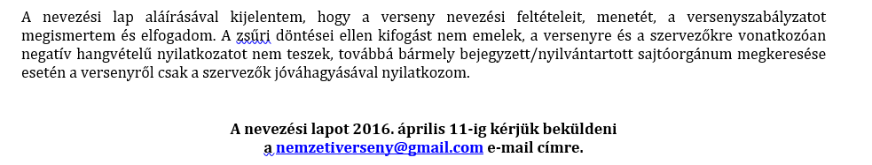

Kelt.:…………………………………….

…………………………………………..

A nevező/törvényes képviselő aláírása

